Встречаем 2022 «Год народного искусства и культурного наследия». Конкурсы, публикации, олимпиады.
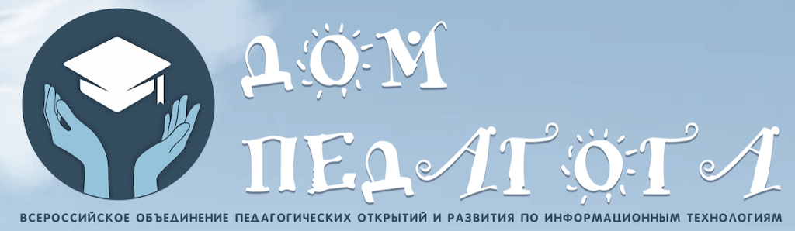

Здравствуйте, Коллеги.
Уважаемые педагоги, родители, дети!
Наступивший год объявлен Годом народного искусства и нематериального культурного наследия народов РФ.
В течение года в регионах будут проводиться различные мероприятия, направленные на сохранение и популяризацию народных традиций и многонациональной культуры Российской Федерации.
Принять участие в этой обширной программе может каждый и тем самым внести свой вклад в приумножение культурного наследия страны.
Весь 2022 год будут действовать специальные конкурсные номинации.
Присылайте рисунки, поделки, фотоотчеты, мастер-классы, видео, аудио, конспекты творческих занятий, проекты, на которых дети учатся рисовать элементы традиционных узоров и орнаментов, обучаются традициям народного декоративно-прикладного искусства, устному народному творчеству и национальным играм.

Более подробная информация находится на сайте: dompedagoga.ru

Участвовать в конференции | Получить рецензию

Опубликовать материал | Участвовать в творческой группе

получить благодарственное письмо

Конкурсы для дошкольников | Конкурсы для школьников | Экспресс-конкурсы для школьников

Конкурсы для педагогов дошкольного образования | Конкурсы для педагогов общего образования | Экспресс-конкурсы для педагогов

Олимпиады для детей  - Олимпиады для дошкольников  - Олимпиады для 1-х классов  - Олимпиады для 2-х классов  - Олимпиады для 3-х классов  - Олимпиады для 4-х классов  - Олимпиады для 5-х классов  - Олимпиады для 6-классов  - Олимпиады для 7-х классов  - Олимпиады для 8-х классов  - Олимпиады для 9-х классов  - Олимпиады для 10-х классов  - Олимпиады для 11-х классов | Тестирование для педагогов  - Онлайн тестирование для педагогов дошкольных общеобразовательных организаций  - Онлайн тестирование для педагогов общеобразовательных организаций  - Онлайн тестирование для педагогов профессиональных, высших организаций

Викторины для детей  - Онлайн викторины для дошкольников  - Онлайн викторины для учащихся | Викторины для педагогов  - Онлайн викторины для педагогов дошкольных общеобразовательных организаций  - Онлайн викторины для педагогов общеобразовательных организаций  - Онлайн викторины для педагогов профессиональных, высших организаций

Более подробная информация находится на сайте: dompedagoga.ru

Более подробная информация находится на сайте http://dompedagoga.ru
По всем вопросам, пожалуйста, обращайтесь к нам по адресу: info@dompedagoga.ru

